Подвижные игры на открытом воздухе доставляют детям огромную радость и приносят неоценимую пользу их здоровью. Игра является самым уникальным и незаменимым средством физического воспитания детей. Важнейшее достоинство подвижных игр состоит в том, что с их помощью дети растут и развиваются.

**Подвижные игры и развлечения зимой**

**«Кто дальше?»**

Мама с ребенком становятся на одну линию (можно заранее обозначить ее на снегу). В каждой руке у них по снежку. По указанию мамы: " Бросаем правой (левой) ! " - стараются одновременно бросить снежок как можно дальше по направлению к елке, сугробу, другому ориентиру. Чей снежок пролетит дальше, тот считается выигравшим.

**«Кто быстрее?»**

Мама произносит слова: "Снеговик, снеговик! Ты не мал и не велик! Ты над нами не шути, нас чуть-чуть повесели! Мы бежим к тебе быстрее, бежать вместе веселее! " Мама с ребенком бегут к снеговику наперегонки.

Побеждает тот, кто первым добежит к снеговику.

**Катание на санках и лыжах**

Когда ребенок катается на санках или лыжах, у него развивается равновесие, он учится принимать самостоятельно решения.

**«Хоккей на снегу»**

Папа с ребенкам берут хоккейные клюшки шайбу или мяч: перебрасывают шайбу друг другу;

поочередно забивают шайбу в ворота и т.д. В эту игру можно играть как зимой, так и летом.

**Рисование на снегу палочкой**

 Если вы любите летом рисовать палочкой на сыром песке, то зимой вы можете попробовать рисовать ей на снегу.

**Подвижные игры и развлечения летом**

**Игры с мячом:**

* Кто больше подкинет и поймает мяч;
* Кто больше отобьет мяч от земли одной и двумя руками;
* Кто дальше бросит и т.д.

**«Съедобное – несъедобное»**

Игроки стоят на против друг друга, кидает мяч при этом произносит какое-нибудь слово. Если слово «съедобное», игрок должен поймать мяч, если «несъедобное» - оттолкнуть.

**«Назови животное»**

Можно использовать разную классификацию предметов (города, имена, фрукты, овощи и т. д.). Игроки стоят на против друг друга, кидает мяч при этом произносит какое-нибудь слово. Играя в такую игру, вы расширяете кругозор и словарный запас своего ребенка.

**«Кто быстрее добежит»**

Ребенок с папой и мамой по сигналу бегут до указанного места. Выигрывает тот, кто первым выполнит задание.

**Игровые упражнения с прыжкам**

Подпрыгивать на одной или двух ногах, продвигаясь вперед до указанного места. Выигрывает тот, кто первым выполнит задание.

**Прыжки через скакалку**

**Кто больше раз перепрыгнет через скакалку на одной и двух ногах и т.д.**

**Классики**

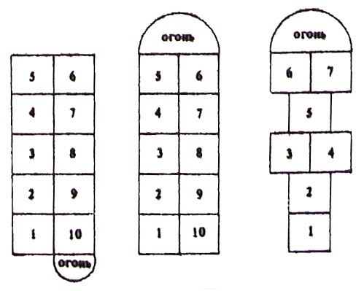

На асфальте рисуются классики. Первый игрок берет небольшое стеклышко и кидает его сначала в первый квадрат. Если он попал в квадрат, то он прыгает. И так далее, пока первый игрок не ошибется: стеклышко не попадет в квадрат, не допрыгнет до нужной клетки или наступит на черту. Когда до первого игрока снова доходит ход, он начинает с той цифры, на которой он ошибся. Кто первый пройдет все цифры – тот победил.

**«Жмурки»**

Папе или маме завязывают глаза и выводят на середину площадки, затем поворачивают несколько раз вокруг собственной оси. Дальше можно прочесть стишок или просто по команде разбежаться. Задача жмурки поймать игрока.

**Катание** на велосипеде, роликах, скейтборде.

**«Бадминтон»**

Играют на прямоугольной спортивной площадке, во дворе или на лужайке. Задача игрока – послать с помощью ракетки волан на половину противника и не дать волану упасть на своей половине площадки.

**Запуск воздушного змея** – это активная и увлекательная игра для всей семьи. Такая игрушка доставит немало радости и маленькому ребенку и взрослому.

Как мы видим, любую прогулку можно превратить в маленький праздник, а нужно для этого совсем немного - просто поиграйте со своими детьми!

Выдумывайте! Фантазируйте! Радуйтесь!

**Удачи вам и успехов!**

**МБДОУ детского сада №33 «Светлячок»**

**«ПОДВИЖНЫЕ ИГРЫ НА ПРОГУЛКЕ»**

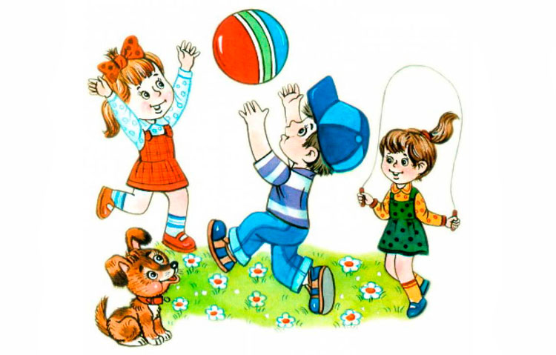

**Составили: воспитатели**

**Середкина Т.Г.**

**Никитина Т.Н.**